Benodigdheden
Strijkijzer of een stoomstrijkijzer
Strijkplank
Wasmand
Stoel en/of kleerhangers
Indien geen stoomstrijkijzer, een plantenspuit met schoon water.
Voorbereiding | Aandachtspunten
Zorg ervoor dat kleine kinderen of huisdieren het strijkijzer niet kunnen omgooien. | Indien je in een woonkamer gaat strijken is de kans groot dat je kinderen of huisdieren hier spelen, en het strijkijzer kan vallen. Dit kan zorgen voor nare situaties. Het kind kan bijvoorbeeld brandwonden oplopen.
Klap de strijkplank uit.
Zet de wasmand met strijkgoed bij de hand.
Zet het strijkijzer op het rooster van de strijkplank. | Laat het strijkijzer nooit op de plank staan, hierdoor kan brandplekken veroorzaken in de plank.
Doe de stekker van het strijkijzer in het stopcontact.
Kijk op het etiket van het de strijken textiel, op welke stand het strijkijzer moet staan. | 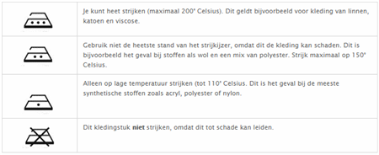
Uitvoering van het strijken | Strijken is het heen en weer bewegen van het strijkijzer over het item wat je gaat strijken.  Strijk NIET in cirkels.
Vouw het textiel binnenstebuiten. | Zit er bijvoorbeeld een opdruk op het T-shirt ? Zorg dan dat deze aan de binnenkant zit.
Leg wat je wilt strijken plat. | Zorg ervoor dat het zo weinig mogelijk gekreukeld op de strijkplank ligt.
Krijg je de kreukels er niet uit, spuit dan met een schone plantenspuit een klein beetje water op wat je wilt strijken. Of gebruik de stoomfunctie van het stoomstrijkijzer. | Vergeet niet om het waterreservoir van het strijkijzer voor dat je begint met strijken, te vullen met gedestilleerd water.
Volgorde van het strijken:
- Heeft het item een kraag? Begin dan met het strijken van de binnenkant van de kraag.
- Strijk vervolgens het schoudergedeelte.
- De mouwen.
- Het midden – gedeelte van de kleding.
Als je klaar ben met het strijken van het kledingstuk, dan hang je deze vervolgens over een stoel heen of aan een kleerhanger op. | Op deze manier voorkom je dat er weer kreukels in de kleding komen.
Zet het strijkijzer als je niet aan het strijken bent, rechtop op het rooster.
Klaar met strijken? Trek de stekker uit het stopcontact en zet het strijkijzer dan ook rechtop op het rooster om af te koelen. | HEET KOUD

